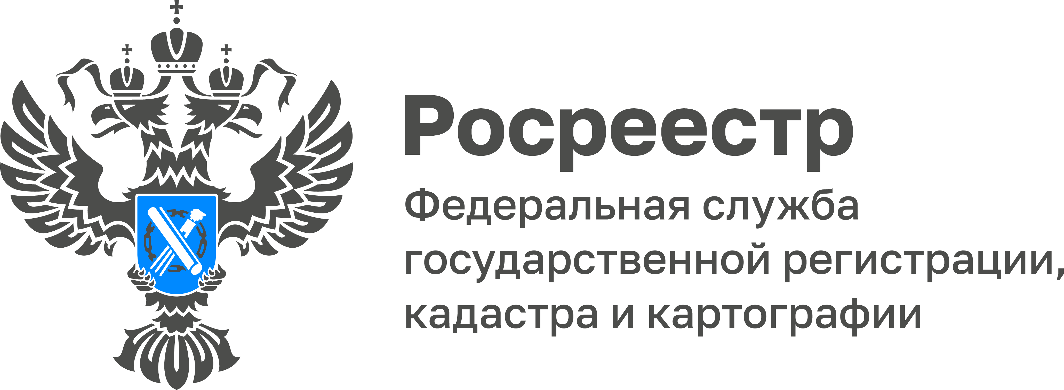

Росреестр по Тульской области поздравил кадастровых инженеров с профессиональным праздником
Управлением Росреестра по Тульской области 21 июля 2022 года был организован брифинг с кадастровыми инженерами. Спикерами выступали заместитель руководителя Управления Росреестра по Тульской области Татьяна Владимировна Трусова, заместитель начальника отдела государственной регистрации недвижимости Иван Иванович Фокин и начальник отдела организации, мониторинга и контроля Наталья Николаевна Болсуновская.
Брифинг начался с поздравлений кадастровых инженеров с профессиональным праздником «Днем кадастрового инженера», который ежегодно отмечается 24 июля. Татьяна Владимировна пожелала инженерам упорства и стойкости в этой непростой профессии, благополучия и профессионального роста. Также были вручены благодарности «За активную жизненную и профессиональную позиции, личные заслуги в повышении качества оказания кадастровых услуг, обеспечении законности при осуществлении кадастровой деятельности» профессионалам своей деятельности – заведующей кафедрой ФГБОУ ВО «Тульский государственный университет» Басовой Ирине Анатольевне и технику по инвентаризации строений и сооружений Государственного учреждения Тульской области «Областное бюро технической инвентаризации» Корташовой Светлане Анатольевне.
Татьяной Владимировной, было обращено внимание кадастровых инженеров на важность правильного оформления документов в соответствии с требованиями действующего законодательства, предоставляемых в Управление Росреестра по Тульской области. При некачественно оформленных документах, может быть принято решение о приостановлении осуществления государственного кадастрового учета, что повлечет за собой увеличение сроков предоставления государственных услуг.
Было обсуждено осуществление учетно-регистрационных действий в отношении объектов индивидуального жилищного строительства и земельных участков, на которых расположены такие объекты недвижимости, с учетом положений Федерального закона от 30.12.2021 № 478-ФЗ «О внесении изменений в отдельные законодательные акты Российской Федерации».
Так, при уточнении границ земельного участка их местоположение определяется исходя из сведений, содержащихся в документе, подтверждающем право на земельный участок, или при отсутствии такого документа исходя из сведений, содержащихся в документах, определявших местоположение границ земельного участка при его образовании. В случае отсутствия в указанных документах сведений о местоположении границ земельного участка его границами считаются границы, существующие на местности 15 лет и более. В этом случае допускается изменение площади такого земельного участка не более, чем на 10%.
В указанном случае в межевом плане приводится обоснование местоположения уточненных границ земельного участка. При проведении правовой экспертизы документов, представленных для осуществления государственного кадастрового учета, проверка обоснованности местоположения уточненных границ земельного участка, в том числе изменения площади уточненного земельного участка государственным регистратором прав не осуществляется.
В конце брифинга спикеры ответили на все интересующие слушателей вопросы и еще раз поздравили кадастровых инженеров с профессиональным праздником.

